2024第十二屆星雲教育獎遴選辦法
- 活動宗旨
為獎勵教師秉持教育理想、致力於提升教育品質，且達到傳道授業、感動人心、端正風氣之教育目標，特設本獎以肯定其樹立教育典範與對國家社會之貢獻。
- 指導與主承辦單位
- 指導單位：教育部
- 主辦單位：公益信託星雲大師教育基金
- 協辦單位：國際佛光會中華總會、人間衛視、人間福報
- 推動與審議機制
為公正辦理審議相關作業，設置「星雲教育獎指導委員會」（以下簡稱委員會）等運作單位：
- 委員會由主辦單位邀聘教育與社會碩望人士七至十一人為委員，敦請其中一人擔任主任委員，負責審議遴選規定、遴選終生教育奉獻獎及典範教師獎決審作業等相關事宜。
- 委員會設置執行長一名，下設工作小組，承委員會之命辦理各項行政業務。
- 為辦理遴選作業由委員會聘請社會公正人士若干人，按獎項類別分別組成「終生教育奉獻獎初複審小組及決審小組」、「典範教師獎初複審小組及決審小組」等，負責遴選相關事宜。
- 委員會得依需要聘請諮詢委員，協助遴選相關事宜。
- 遴選獎項與資格
- 終生教育奉獻獎
  - 名額：採主動遴選，並接受推薦，每年以遴選一人為原則。
  - 獎勵：獲獎者獲贈獎金新台幣壹佰萬元、獎座乙座暨證書乙紙。
  - 被推薦者資格：
    - 曾任或現任之公私立各級學校（大專院校、高級中等學校、國民中學、國民小學、特殊教育學校及幼兒園），年資35年（含教育行政）以上，並持續為教育奉獻的教育人員。
    - 終生奉獻教育志業，堅守教育理想，孜孜不倦的教誨，全心致力教育品質提升，以積極正面的態度，協助逆轉生命，引導迎向光明，而深受家長、學生肯定與感動社會的資深或退休教師，其貢獻足堪楷模並可樹立教師典範者。
- 典範教師獎
- 獲獎名額：各組遴選典範教師一至三名為原則。
- 獎勵：不分名次，獲獎者各獲贈新台幣貳拾萬元、獎座乙座暨證書乙紙。
- 遴選組別：共六組，分別為大專院校組、高級中等學校組、國民中學組、國民小學組、特殊教育組、幼兒園組。
- 遴選對象：現任公私立各級學校（大專院校、高級中等學校、國民中學、國民小學、特殊教育學校及幼兒園），擔任15年以上之校長、專任（技）教師、特教教師、園長、幼兒園教師 / 教保員（教保員及教師之年資可合併計算）。
- 被推薦者具下列優良事蹟之一者，得參與遴選：
- 具教育熱誠、品格端正，能鍥而不捨的激勵與輔導學生學習與發展，而讓學生與家長感恩且能感動社會，並為其他教師典範者。
- 矢志教育志業，不畏環境或處境之困難仍能奮發向上，發揮服務奉獻的精神與克服困境之毅力，積極型塑能提供學生投入學習的環境，激勵學生學習並對社會風氣有良善影響，足堪楷模者。
- 三年內（2021年至2023年）已獲「師鐸獎」、「全國Super教師獎」或「校長領導卓越獎」者其中一項者，暫不受理推薦，以免重複受獎。
- 「終生教育奉獻獎」與「典範教師獎」請擇一獎項參與遴選（不得跨組）。
- 上述獎項經委員會決議該年度參與遴選者未達審查標準時，得予從缺。
- 本獎獎金以新台幣計算，獎金須依中華民國稅法扣稅，由主辦單位先行代為扣除應繳稅額後給付。
- 推薦日期：即日起至2024年3月31日（星期日）前，填寫附件報名表及上網填寫報名表單，並郵局掛號、快捷或超商宅配等方式郵寄紙本至主辦單位，逾期恕不受理。
- 獲獎公告：2024年6月（將公告於主辦單位網站）。
- 頒獎典禮：2024年10月（時間及地點將公告於主辦單位網站）。
- 推薦審查作業
- 終生教育奉獻獎
- 推薦人請填寫附件二「星雲教育獎申請表」及上網填寫報名表單。
- 推薦人有義務協助工作小組蒐集被推薦人詳細資料，以供委員會參考。必要時得經委員會決定，針對特定被推薦人進行實地訪視，以取得佐證資料。
- 典範教師獎
- 採相關人士（現職單位之校長、院長、系主任、園長或教育相關團體）推薦，請填寫附件二「星雲教育獎申請表」及上網填寫報名表單。
- 推薦人有義務協助工作小組蒐集被推薦人詳細資料，以供委員會參考。
- 線上報名網址：http://lnago.com/ADQ5A或掃描下方QRCode
- 繳交紙本資料：
- 紙本資料含申請表、推薦表及佐證資料。推薦表須請推薦人親筆簽名。
- 佐證資料內容，以彰顯被推薦人之感人情事、良善之影響力與優良事蹟為主。無須檢附獎狀、聘書及培訓等相關證書。
- 紙本資料雙面列印，以15頁為原則，至多20頁（不含檢核表）。
繳交正本1份、影本5份，共計6份。
- 以A4紙張，直式橫書。標楷體，標題16級字，其餘以14級字繕打，行距固定行高20點。
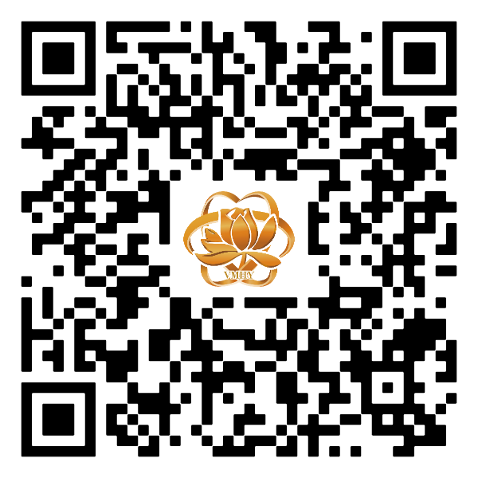
- 所有繳交資料，請自留底稿，一律不退件。
- 請以郵局掛號、快捷或超商宅配等方式寄至本基金收。
收件地址：11087臺北市信義區松隆路327號10樓
收 件 人：星雲教育獎工作小組
↑線上報名表↑
電子郵件：purelandshw02@gmail.com
拾、本辦法如有未盡事宜，得修訂並公告於「公益信託星雲大師教育基金」官網。
拾壹、獲獎者配合事項
為使教育經驗得以傳承，主辦單位得邀請獲獎者出席相關之論壇、講座，或由學校機關團體向主辦單位申請之各項活動。活動辦法請詳閱附件「星雲教育獎典範傳承作業要點」。
拾貳、活動洽詢
星雲教育獎工作小組
聯絡電話：（02）2762-9118
電子郵件：purelandshw02@gmail.com
官方網站：https://www.vmhytrust.org.tw/

星雲教育獎典範傳承作業要點
【附件一】
- 目的
為使教育經驗得以傳承，主辦單位得邀請獲獎者出席相關講座、座談，或學校機關團體向主辦單位申請之各項活動。
- 主辦單位辦理之作業
- 主辦單位辦理講座、座談等活動，得邀請獲獎人出席分享經驗與傳承。
- 由主辦單位函文獲獎人學校准予公假出席，並支應代課鐘點費（依實際節數核計）、演講出席費、交通費（實報實銷）等費用。短程交通接送、住宿膳食等，亦由主辦單位安排。
- 外部邀請之作業
- 有意邀請獲獎人出席分享講座或座談之機關、團體、學校，請於活動前15日提出申請，其活動須符合本獎項弘揚師道典範之宗旨。
- 經確定安排獲獎人出席分享活動後，由主辦單位函文獲獎人學校准予公假出席。
- 活動結束後一周內，邀請單位須回傳「活動照片5張」（註明活動單位、
名稱、日期等）及「星雲教育獎典範傳承與分享回饋單」予主辦單位存檔。
- 獲獎人受邀出席活動，由主辦單位支應代課鐘點費（依實際節數核計）、
交通費（實報實銷）等費用，餘如演講費、短程交通接送、住宿膳食等由邀請單位自行負擔。
- 聯絡方式
星雲教育獎工作小組
聯絡電話：(02)2762-9118
電子郵件：purelandshw02@gmail.com
通訊地址：11087台北市信義區松隆路327號10樓

星雲教育獎申請表
編號（由主辦單位填寫）：
【附件二】
被推薦人基本資料
申請  獎別 | 終生教育奉獻獎
 | 典範教師獎 | C.大專校院組 |  | H.高中職組 |  |  | JH.國中組
 |  | E.國小組 |  | S.特殊教育組 |  |  | K.幼兒園組
姓名 |  |  | 性別 |  |  | 2吋照片
生日 | 西元 年 月 日 |  | 年齡
身份證
字號
現職  單位 |  |  | 職稱
聯絡  電話 | （O）：  （H）： |  | 手機
E-mail
教學  年資 | - 取得教師（或教保員）資格日期？ |  |  |  | 年 月 日
 | - 服務年資（含教保員）共計？  （至2024年3月31日止） |  |  |  | 年 個月
 | - 是否退休？ |  |  |  | 是 否
通訊  地址 | 郵遞區號：-
戶籍  地址 | 郵遞區號：-
任教
科目
學歷 | ※依近期時序列三項學歷
經歷 | ※依近期時序列三項經歷
曾獲  獎項 | ※依近期時序填寫，包含曾獲頒的獎項

星雲教育獎推薦表
推薦人資料
姓名（親筆簽名）： |  | 服務單位：
 |  | 職稱：
聯絡電話： |  | 手機：
E－mail：
推薦原因 | ※如本表不敷使用，請自行延伸

星雲教育獎繳交資料檢核表
【附件三】
繳交資料檢核表
□ | - 申請表
□ | - 推薦表 | 須具推薦人親筆簽名
□ | - 佐證資料 | 以彰顯被推薦人之感人情事、良善之影響力與優良  事蹟為主。無須檢附獎狀、聘書及培訓等相關證書。
□ | - 上網填寫報名系統及上傳檔案 | 網址：http://lnago.com/ADQ5A  或掃描下方QRCode
□ | - 寄出紙本資料 | 紙本資料須有申請表、推薦表及佐證資料
備註：
- 紙本資料雙面列印，以15頁為原則，至多20頁（無須附檢核表）。
- 繳交正本1份、影本5份，共計6份（每份須有申請表、推薦表及佐證資料）。
- 以A4紙張，直式橫書。標楷體，標題16級字，其餘以14級字繕打，行距固定行高20點。
- 請以郵局掛號、快捷或超商宅配等服務方式於2024年3月31日前寄至主辦單位。
收件地址：11087臺北市信義區松隆路327號10樓
收 件 人：星雲教育獎工作小組
電子郵件：purelandshw02@gmail.com
連絡電話：02-2762-9118

